
Fecha de Vigencia: 01/01/2009

Durante la etapa de implementación del nuevo convenio (90 días), siempre que se verifique la condición afiliatoria (de acuerdo lo indicado en el ítem 4) y la receta cumpla con los requisitos exigidos, los medicamentos deberán ser expendidos con el correspondiente descuento.

IOMA AMBULATORIO
- AMBITO DE APLICACIÓN:
- Prov. Bs. As. y C.A.B.A.
2. DESCUENTOS
Los descuentos se efectúan sobre el Precio de Venta al Público (PVP) vigente al día del expendio, que figuran en el Manual Farmacéutico o Agenda Kairos.
Plan: |  | A cargo del afiliado: | A cargo de la entidad:
Plan Ambulatorio Agudos |  | Diferencia entre PVP y monto fijo | Según monto fijo
Plan Ambulatorio Crónicos |  | Diferencia entre PVP y monto fijo | Según monto fijo
Plan SER |  | 0% | 100% en anticonceptivos orales de acuerdo al plan.
Plan MAMI: cobertura de medicamentos para las afiliadas embarazadas y los bebés de hasta un año de edad. |  | 0% | 100% en recetario correspondiente
Discapacidad |  | Según % cobertura indicado en la autorización que deberá estar adjunta a la receta.
Resoluciones de Directorio |  | Según % cobertura indicado en la autorización que deberá estar adjunta a la receta.
Recursos de Amparos / Demandas Judiciales |  | Según % cobertura indicado en la autorización que deberá estar adjunta a la receta.
3. REQUISITOS DE LA RECETA: SON VALIDOS PARA TODOS LOS PLANES
Tipo de Recetario  (Ver Anexo: Modelos de Recetarios) |  | Recetario oficial para Patologías Agudas (Receta Agudos)
 |  | Recetario oficial para Patología Crónicas (Receta Crónicos)
 |  | Recetario oficial Plan MAMI.
 |  | Recetario oficial Plan SER.
 |  | En caso de faltante de recetario oficial Plan MAMI o Plan Ser, se aceptarán recetas en recetario oficial para Patologías Agudas debidamente autorizadas al dorso.
 |  | Recetario SAMO. Deberá contener el sello en original del Hospital donde fue extendido.
 |  | Por un plazo de 90 días se deberán aceptar como válidos los recetarios oficiales de IOMA anteriores a la vigencia del nuevo convenio. Se deberán ingresar en el validador de forma similar a las nuevas recetas.
 |  | Se ingresarán por el validador los expendios realizados con recetario oficial para Patologías Agudas, recetario oficial para patologías Crónicas y recetario IOMA anterior a la vigencia del nuevo convenio. En la primera etapa, el resto de las recetas deberán dispensarse en forma manual.
 |  | No se aceptan fotocopias de recetas, excepto lo indicado para patologías crónicas.
Datos contenidos en la receta a completar por el profesional prescriptor:  (Los datos escritos por el profesional deberán  presentar la misma tinta tanto en la prescripción como en la firma, y se consignarán en los campos correspondientes) |  | Fecha de emisión de la receta: se deberá consignar día, mes y año en que se realiza la prescripción.
 |  | Nombre, Apellido del afiliado y Número de afiliación
 |  | Edad, sexo y peso del afiliado: la edad se deberá consignar en números y el médico marcará con una cruz si se trata de meses o años. En el caso de prescripciones para bebés menores de 30 (treinta) días, el médico deberá consignar 1 (un) mes. El peso deberá figurar en kilogramos.
Número de Orden de Consulta o la sigla S/C (sin cargo). Otras siglas adicionales:
- AP (Auto prescripción)
- AL (Arancel Libre)
- T (Transcripción)
Diagnóstico: se deberá consignar diagnóstico presuntivo o de certeza que presenta el paciente; o el problema de salud que motivó la prescripción con letra que resulte fácilmente legible.
Deberá ser completado mediante códigos, según la “Codificación IOMA”. Inicialmente, si una receta no contara con la codificación mencionada, no será motivo de débito. Oportunamente se determinará el momento en que este requisito tenga carácter obligatorio.
Datos del prescriptor: firma y sello aclaratorio legible del profesional donde constará su nombre, apellido, número de matrícula y tipo. Si no está legible la matrícula aclarar de puño y letra de profesional.
Además se solicita consigne en forma manual, teléfono y dirección (no es requisito obligatorio).
Detalle de los medicamentos: según lo indicado en la receta se deberá completar Medicamento Prescripto por nombre Genérico / Forma Farmacéutica y Dosis por Unidad (cantidad o la concentración de principio activo que tiene cada unidad).
Siendo optativo sugerencia de marca comercial.
 |  | Dosis por día: se indicará la cantidad de unidades o dosis por día. Ej.: 2 por día, 10 ml por día. Cuando la prescripción sea por períodos distintos al día el médico lo indicará en el mismo campo. Ej.: 3 por semana. En caso de corresponder una única dosis el médico consignará la sigla “UD” o “1 (uno)”.
Duración del tratamiento: el médico indicará el tiempo durante el cual el paciente debe cumplir el tratamiento recomendado y debe estar expresado en días. Ej.: 30.
Durante la etapa de implementación se aceptarán las recetas en las que la duración del tratamiento esté expresada en semana o mes.
 |  | Las prescripciones deberán ajustarse a las Dosis Diarias Definidas (El validador realizará este control. Durante la etapa de implementación no será motivo de observación) y en el caso de medicamentos para patologías crónicas también al listado de Drogas y Patologías Crónicas.
 |  | Los profesionales odontólogos sólo están habilitados para prescribir en recetarios diseñados para situaciones de salud agudas y recetas MAMI que tengan la leyenda “Uso Odontológico”, circunscribiéndose a lo estipulado en el capítulo Odontología del FTP vigente (ver Anexo Prescripción Odontológica).
a) Validez para la venta |  | Recetas Agudos: 30 (treinta) días a partir de la fecha de prescripción o autorización, según corresponda, e incluyendo la misma.  Recetas Crónicos: 120 (ciento veinte) días a partir de la fecha de prescripción o autorización, según corresponda, e incluyendo la misma.
b) Validez para la presentación |  | De acuerdo al cronograma de presentación. El plazo máximo es de 60 (sesenta) días corridos, a partir de la fecha de venta.
c) Validez para la refacturación |  | 60 (sesenta) días corridos a partir de haber recibido la receta observada.
Recetas de Patologías Agudas y Crónicas:  Cantidad máxima de Medicamentos, envases y tamaños por receta / Duración del tratamiento |  | Se podrán dispensar hasta dos medicamentos por receta, los cuales deberán corresponder a distintos genéricos.
Recetas de Patologías Agudas:
El farmacéutico dispensará según corresponda la cantidad de envases necesarios para cubrir el período consignado en la duración del tratamiento.
- Para los medicamentos de uso abierto del FTP del IOMA (aquellos que no requieren auditoría previa), cuando el tamaño de los envases no permita un ajuste exacto a la cantidad total que surge del cálculo entre la dosis diaria y duración del tratamiento, el farmacéutico dispensará el tamaño y la cantidad de envases necesarios para que se garantice la totalidad del tratamiento, hasta un plazo máximo de 30 (treinta) días. En caso de que se supere dicho plazo el afiliado deberá presentar oportunamente una nueva receta para los días restantes.
- Para los medicamentos de USO NORMATIZADO que requieren auditoría previa el farmacéutico verificará en la autorización la cantidad de envases necesarios para que se garantice la totalidad del tratamiento.

Recetas de Patologías Crónicas:

Se comprenden las patologías listadas y codificadas en el Anexo de la presente norma: Listado de Patologías y Drogas Crónicas.
El farmacéutico deberá dispensar la cantidad de envases necesarios para completar cada fracción del período de tratamiento autorizado. Cada período no deberá superar los 30 (treinta) días. La cantidad de medicación dispensada surgirá de la suma de la dosis diaria por el tiempo del período. Cuando el tamaño de los envases no permita un ajuste exacto, el farmacéutico deberá dispensar el envase de mayor tamaño.
En aquella situación donde la cantidad de unidades no coincida con los 30 días se podrá entregar medicación que supere ese período, la que deberá ser descontada en provisiones siguientes. Durante la etapa de implementación no será motivo de observación.

El paciente podrá retirar la medicación de cada período con 10 (diez) días de antelación al vencimiento del período inmediatamente anterior y en distintas farmacias. Se dispensará de la siguiente manera y orden:
- Cupón 1: se podrá dispensar a partir de la fecha de prescripción y hasta 30 (treinta) días posteriores a la misma
- Cupón 2: se podrá dispensar pasados 20 (veinte) días de la fecha de prescripción y hasta 60 (sesenta) días posteriores a la misma
- Cupón 3: se podrá dispensar pasados 50 (cincuenta) días de la fecha de prescripción y hasta 90 (noventa) días posteriores a la misma
- Cupón 4: se podrá dispensar pasados 80 (ochenta) días de la fecha de prescripción y hasta 120 (ciento veinte) días posteriores a la misma.
Duración del tratamiento: hasta 120 (ciento veinte) días con dispensaciones mensuales. Está permitida la elección de cualquier fracción temporal dentro del límite establecido de 120 días.
La receta original la debe conservar el afiliado hasta la utilización del último cupón. Deberá presentar para las dispensas previas la receta original y entregar fotocopia de la misma junto con el cupón original correspondiente.

Antibióticos del Capítulo 3 del FTP que no requieren auditoría previa |  | El profesional podrá definir hasta 10 (diez) días de tratamiento.
4. REQUISITOS DEL AFILIADO:
Deberá presentar |  | Receta correspondiente según ítem 3.
 |  | Documentación para verificar su afiliación.
Verificación Afiliatoria: |  | El farmacéutico deberá requerir al afiliado o tercero responsable la siguiente documentación:  - Carnet de afiliación (identidad y vigencia), o el comprobante de pago como afiliado voluntario.  - DNI del afiliado (original)  - Recibo de sueldo (original o fotocopia) donde conste el descuento al IOMA, o comprobante de pago como afiliado voluntario. Deberá corresponder al mes de la dispensa o a alguno de los últimos 3 meses. Para los “Bomberos Voluntarios”, los cuales no poseen recibo de haberes ni constancias de pagos de aportes, deberán exhibir el carnet (con fecha de vigencia) en el que debe constar en el ítem: “Ente Empleador” la leyenda: Bombero Voluntario de la Provincia de Buenos Aires.  En el caso de los afiliados no validados on line (ver notas) podrá ser adjuntada por el farmacético, copia de dicha información.
 |  | Si el afiliado no presentara la documentación correspondiente para lo detallado anteriormente, deberá abonar el total de los medicamentos provistos. Tendrá derecho a solicitar del farmacéutico el reintegro correspondiente dentro de los 3 (tres) días hábiles siguientes presentando la documentación faltante y el comprobante de expendio de los medicamentos.
Afiliados en Tránsito |  | Se deberá adjuntar a la receta fotocopia de la Planilla de Autorización Provisoria.
5. REQUISITOS DE CONFORMIDAD PARA EL EXPENDIO:
La farmacia deberá cumplimentar lo siguiente  (1) Datos no obligatorios para las farmacias que validan on line y adjuntan comprobante de transacción o copia del ticket fiscal (siempre y cuando los datos solicitados figuren en alguno de estos comprobantes) |  | El farmacéutico deberá verificar la correcta confección de la receta por parte del prescriptor médico u odontólogo según las especificaciones del punto 3: Datos a completar por el profesional prescriptor. Los datos deberán estar completos y de acuerdo a dichas especificaciones, caso contrario la receta no podrá ser dispensada (ver punto 6: enmiendas)
 |  | Coseguros: en el caso en que un afiliado presente un Coseguro para el descuento en los medicamentos, deberá registrarse el nombre de éste en el campo correspondiente.
 |  | Pegar o abrochar el troquel con su código de barras o la solapa identificatoria de cada uno de los productos vendidos, en el mismo orden en que fueron prescriptos.
 |  | Si el producto no tuviera troquel, colocar en el casillero del troquel correspondiente el nombre comercial del medicamento dispensado.
 |  | Fecha de dispensación (1)
 |  | Precio venta público y monto total a cargo de IOMA para cada medicamento. Total receta, a cargo afiliado, a cargo IOMA. (1)
 |  | Cantidades entregadas de cada medicamento prescripto. (1)
Comprobante de validación on line.
Duplicado, copia o número de Ticket Fiscal.
Firma del afiliado o de tercero y aclaración.
En el caso que retire los medicamentos un tercero, el farmacéutico deberá solicitarle la documentación original del afiliado y además del tercero, su nombre, apellido, teléfono, dirección y documento de identidad, el cual deberá ser exhibido y asentado en la misma receta.
 |  | Código de la farmacia, sello de la farmacia y firma del farmacéutico director técnico.
Facturación de Recetas Crónicas |  | Todos los meses, salvo el último, se deberá presentar:  - Fotocopia de la receta original completa  - Cupón del período de dispensación original  - Troqueles  - Comprobante de transacción on line.  - Duplicado, copia o número de Ticket Fiscal.
Último mes:
- Receta original con cupón del último mes
- Troqueles
- Comprobante de transacción on line.
- Duplicado, copia o número de Ticket Fiscal.
6. ENMIENDAS
- Las correcciones y enmiendas a la receta deberán estar salvadas por el profesional médico con su sello y firma.
- La edad, sexo y peso podrán ser completados por el farmacéutico, por tratarse de información verificable por dicho profesional, si hubieren sido omitidos por el profesional prescriptor, y refrendado con su firma y sello.
- El número erróneo o incompleto del afiliado puede ser salvado por el farmacéutico colocando el número correcto en la parte superior o al dorso de la receta con firma en conformidad del afiliado o tercero interviniente.
7. AUTORIZACIONES
 |  | Las autorizaciones realizadas expresamente por el IOMA serán dispensadas por fuera del sistema on line con la acreditación de la documentación respectiva, durante la etapa de implementación.
8. PLAN MAMI / PLAN SER
PLAN MAMI |  | Recetarios:  - Receta Oficial Plan MAMI – Chequera de Prenatal o Puerperio.  - Los medicamentos odontológicos solo podrán venir prescriptos en las recetas de Plan MAMI que al pie cuentan con la leyenda “USO ODONTOLOGICO”.  - La cobertura del ACIDO FOLICO durante el embarazo se realizará en receta preimpresa en forma diferenciada del resto de los medicamentos.  - Leches: hasta los 2 (dos) meses de edad en receta preimpresa de leches. Desde los 2 (dos) hasta los 6 (seis) meses se podrán dispensar en las recetas habilitadas para medicamentos del Plan MAMI (hasta 8 kilos en total hasta los 6 (seis) meses de edad con autorización del IOMA).
 |  | Todo medicamento de uso normatizado debe llevar autorización previa del IOMA mediante Orden de Provisión. En caso de ser única provisión la receta tiene la autorización al dorso.
PLAN SER |  | Se otorgará cobertura del 100% en anticonceptivos orales.
 |  | Recetario: recetario oficial preimpreso Plan SER.
9. NOTAS
- Para validar el afiliado on line se deberán cargar sólo los dígitos numéricos, no así las barras, guiones, letras, etc.
- Para aquellos afiliados que no verifiquen su afiliación, el sistema de validación los autorizará dejándolos identificados para su posterior control
- Se podrán dispensar todos los medicamentos incluidos en el Formulario Terapéutico de IOMA con el monto fijo indicado para cada uno de ellos. (El monto fijo nunca podrá superar el 100% del valor PVP del medicamento, si lo supera, la cobertura a cargo de la entidad será el valor PVP).
- Las recetas que contengan medicamentos que figuran como de USO NORMATIZADO deberán encontrarse previamente autorizadas por la Auditoría Médica de IOMA mediante Orden de Provisión adjunta para proceder a su dispensa.
- Las recetas que superan los $ 200 y no sean retiradas por el titular se ajustarán a los requisitos establecidos en el ítem 5 hasta tanto el CCC reglamente el procedimiento a seguir.
- En caso de caída del sistema de validación o de las conexiones locales de Internet, la farmacia efectuará la dispensación de la receta sin su correspondiente validación por sistema, debiendo ser incorporada a la liquidación respectiva.

ANEXOS

Anexo 1 - Modelos de Credenciales Vigentes

Tarjeta magnética

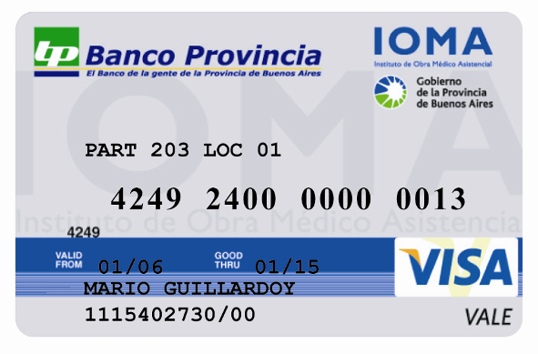

Credencial de afiliados obligatorios

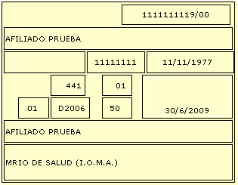

Credencial de afiliados voluntarios - Comprobante de pago

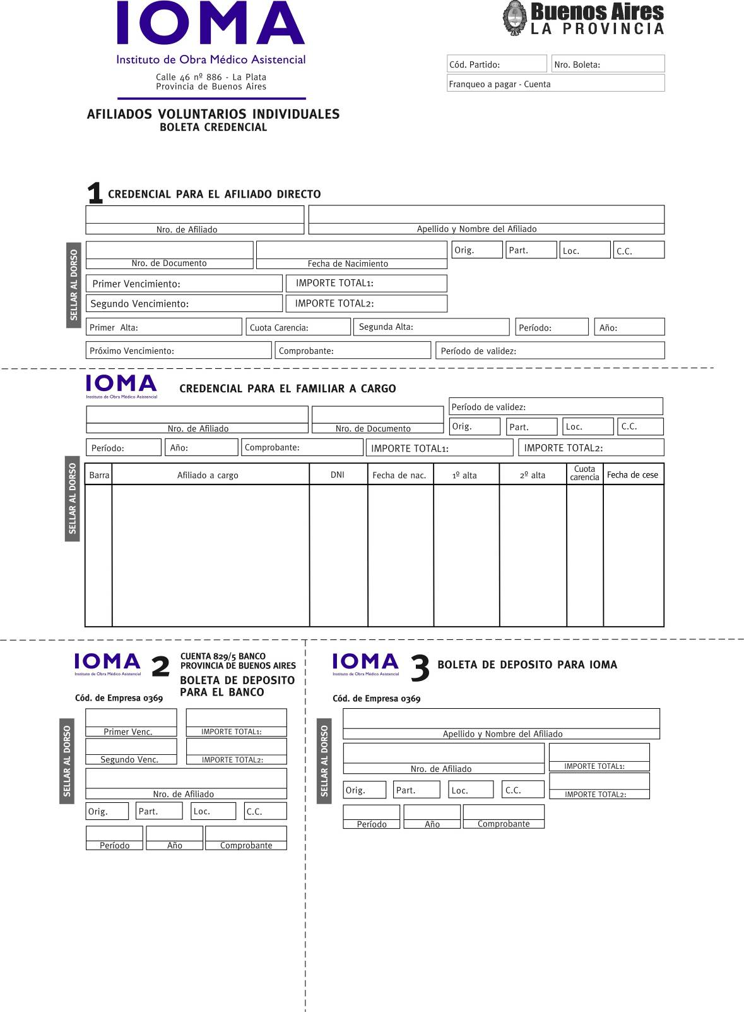

Anexo 2: Modelos de Recetarios

Estos modelos de recetarios convivirán con los vigentes actualmente durante 90 (noventa) días.

Patologías Agudas (frente)

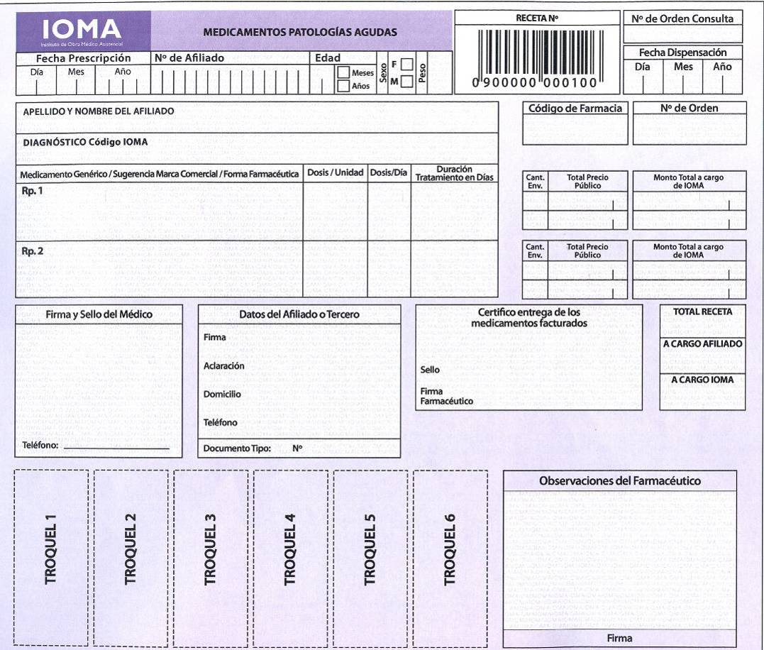
Patologías Agudas (dorso)
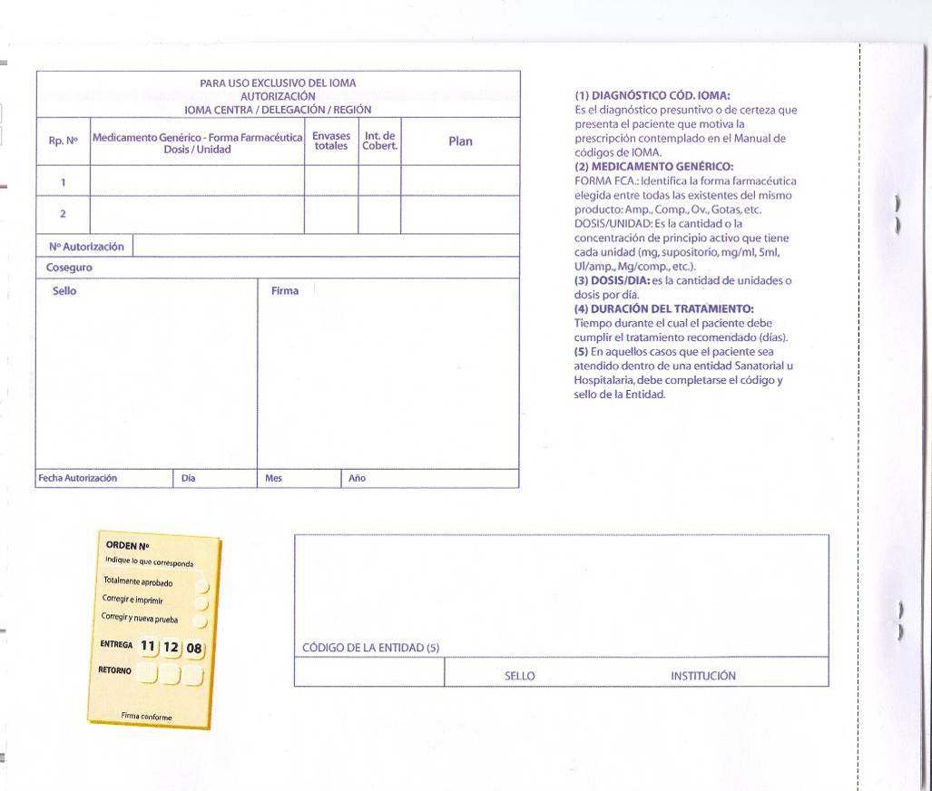
Patologías Crónicas (frente)

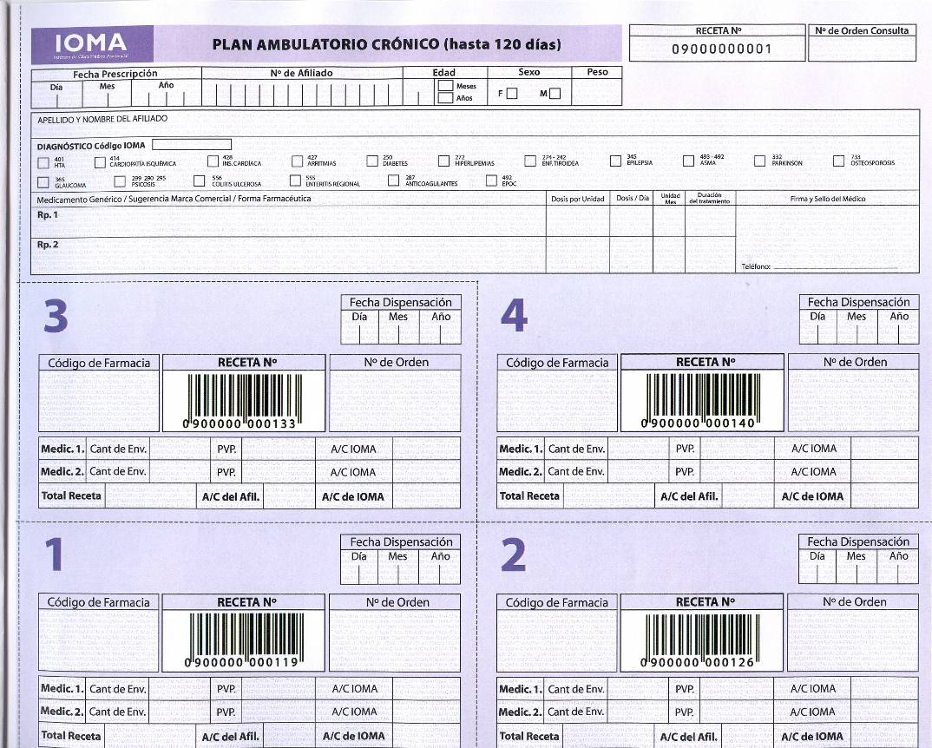

Patologías Crónicas (dorso)

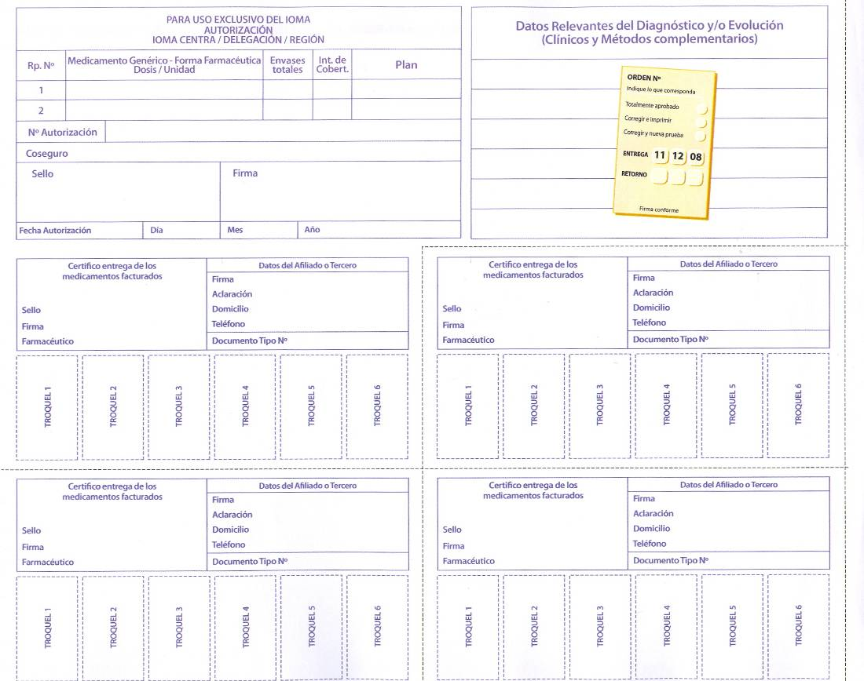

Plan SER (frente):
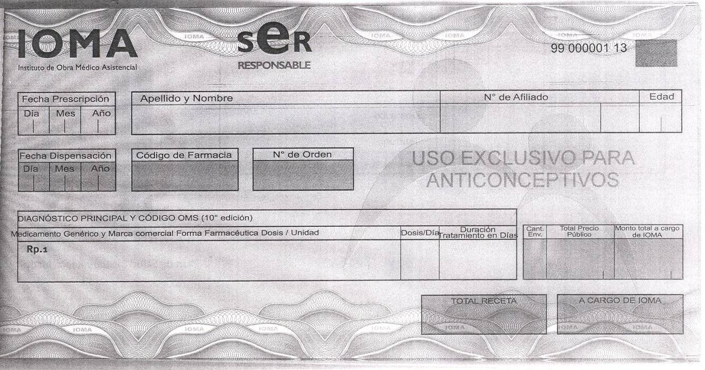

Plan SER (dorso):
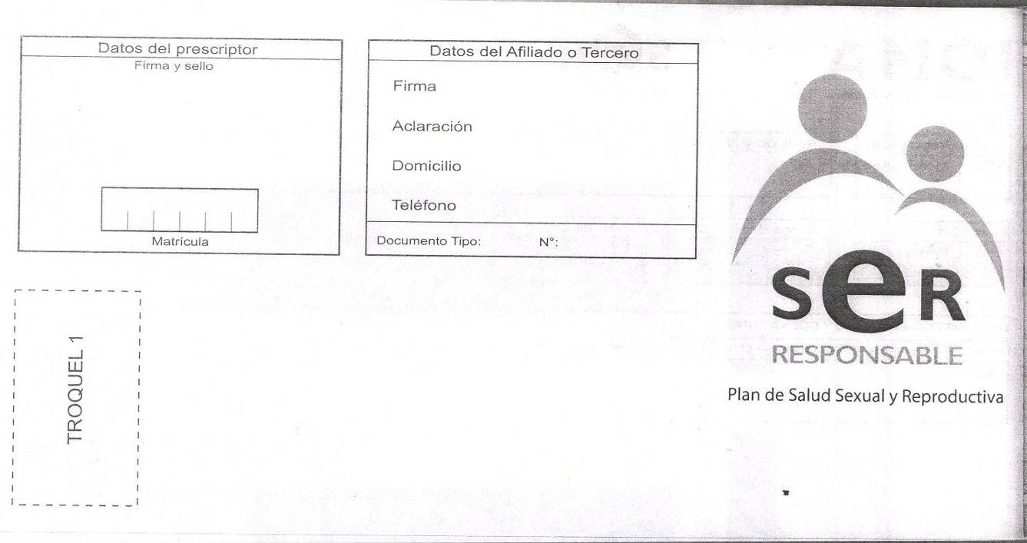

Plan MAMI (frente):
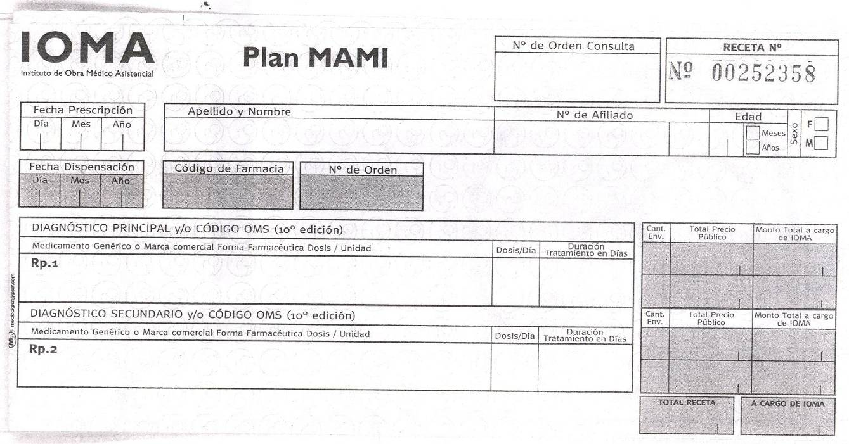

Plan MAMI Uso Odontológico (frente):

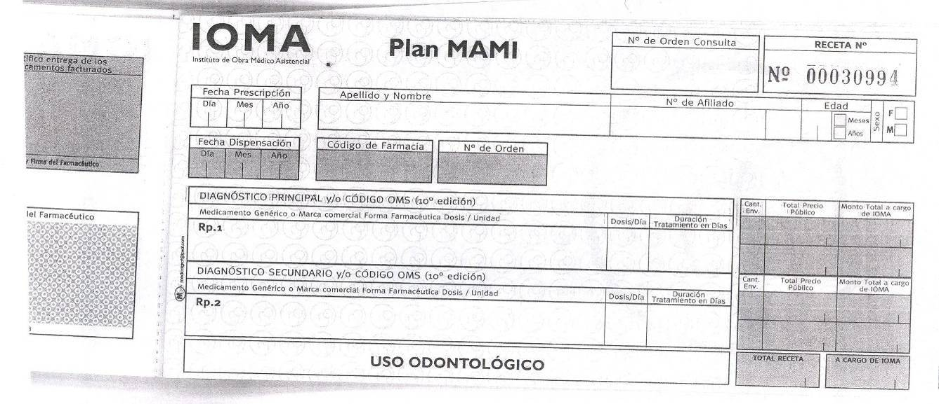

Plan MAMI Ac. Fólico (frente):

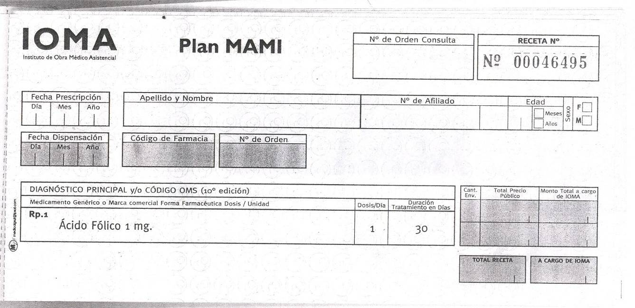

Plan MAMI Leches Maternizadas (frente):

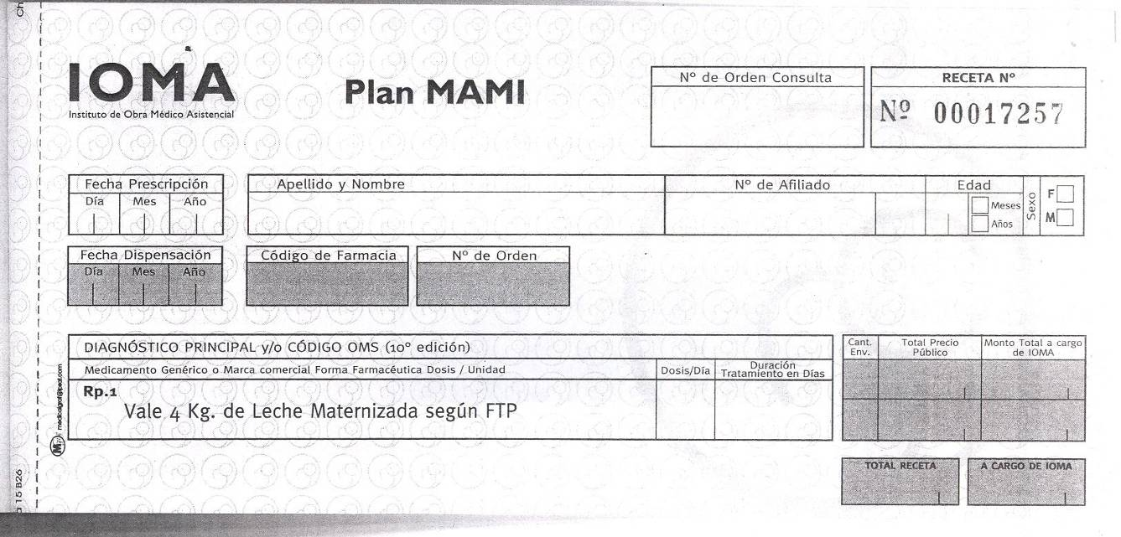

Plan MAMI (dorso):
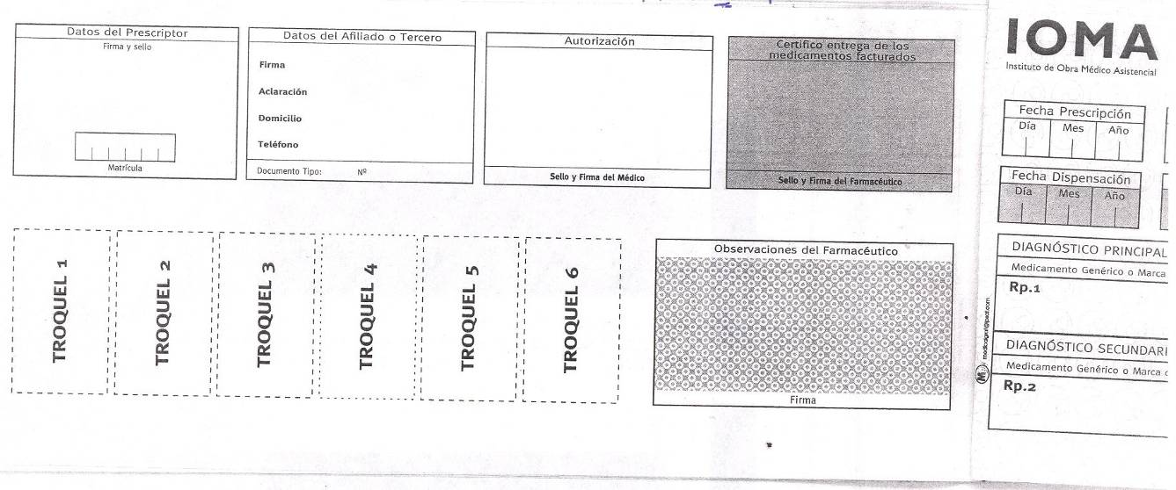
Anexo 3: Listado de Prescripción Odontológica:

20.01 FLUORUROS
20.01.01 FLUORURO DE SODIO
20.02 SALIVA ARTIFICIAL
20.02.01 DEMULCENTES ORALES
20.03 ANTIINFECCIOSOS
20.03.01 AMINOGLUCOSIDOS -VER 3.1.-
20.03.02 AZITROMICINA -VER 3.4.1.-
20.03.03 CEFALOSPORINAS -VER 3.3.-
20.03.04 CLINDAMICINA -VER 3.4.4.-
20.03.05 DOXICICLINA -VER 3.4.7.-
20.03.06 ERITROMICINA -VER 3.4.8.-
20.03.07 METRONIDAZOL -VER 3.4.11-
20.03.08 PENICILINA -VER 3.2.-
20.04 ANTIMICOTICOS
20.04.01 KETOCONAZOL -VER 3.12.4. Y 17.2.2.-
20.04.02 NISTATINA -VER 3.12.5. Y 17.2.4.-
20.05 ANTIVIRALES
20.05.01 ACICLOVIR -VER 3.11.1 Y 18.2.1
20.06 ANALGESICOS ANTIINFLAMATORIOS NO ESTEROIDEOS (AINE)
20.06.01 ACIDO ACETILSALICILICO -VER 5.1.1.-
20.06.09 DEXKETOPROFENO-VER 5.1.-
20.06.02 DICLOFENAC -VER 5.1.2.-
20.06.03 DIPIRONA -VER 5.1.3-
20.06.04 IBUPROFENO -VER 5.1.4.-
20.06.05 INDOMETACINA -VER 5.1.5.-
20.06.06 KETOROLAC -VER 5.1.6.-
20.06.10 MELOXICAM-VER 5.1.-
20.06.11 NAPROXENO -VER 5.1.8.-
20.06.12 PARACETAMOL -VER 5.1.9.-
20.08 GLUCOCORTICOIDES -VER 9.4. Y 17.3.-
20.09 REVELADORES DE PLACA BACTERIANA
20.08.01 ERITROSINA

Anexo 4: Listado de Patologías y Drogas incluidas en recetas para Crónicos

Situaciones de salud y medicamentos donde la autorización de la prescripción puede hacerse hasta 120 días con dispensaciones mensuales.

HIPERTENSION ARTERIAL: Código 401
AMLODIPINA
ATENOLOL
DILTIAZEM
ENALAPRIL
INDAPAMIDA
LOSARTAN
METOPROLOL
CARVEDILOL
NIFEDIPINA
PROPANOLOL
VERAPAMILO

CARDIOPATIA ISQUÉMICA: Código 414
NITROGLICERINA
MONONITRATO DE ISOSORBIDE
DINITRATO DE ISOSORBIDE

INSUFICIENCIA CARDIACA: Código 428
DIGOXINA
CLORTALIDONA
ESPIRONOLACTONA
FUROSEMIDA
HIDROCLOROTIAZIDA
HIDROCLOROTIAZIDA Y AMILORIDA

ANTIARRITMICOS: Código 427
AMIODARONA
FLECAINIDA
METOPROLOL
MEXILETINA
PROPAFENONA
PROPANOLOL
QUINIDINA
SOTALOL
VERAPAMILO

DIABETES : Código 250
METFORMINA
GLIBENCLAMIDA
GLIPIZIDA
INSULINAS

HIPERLIPEMIAS : Código 272
SIMVASTATIN
ATORVASTATIN
GEMFIBROZIL
ACIDO NICOTINICO
COLESTIRAMINA

HIPERURICEMIA: Código 274
ALLOPURINOL
COLCHICINA

HIPER E HIPOTIROIDISMO: Código 244
LEVOTIROXINA
METIMAZOL
PROPILTIURACILO
LIOTIRONINA

EPILEPSIA: Código 345
ACIDO VALPROICO
CARBAMAZEPINA
CLONAZEPAM
ETOSUXIMIDA
FENOBARBITAL
FENITOINA

ASMA Y EPOC: Código 493 /492
BECLOMETASONA
BUDESONIDE
CROMOGLICATO DE SODIO
FENOTEROL
FLUTICASONA
FORMOTEROL
IPRATROPIO
SALBUTAMOL
SALMETEROL
TEOFILINA ANHIDRA

PARKINSON: Código 332
LEVODOPA Y CARBIDOPA
LEVODOPA Y BENZERAZIDA
BIPERIDENO
TRIHEXIFENIDILO

ENFERMEDAD INTESTINAL INFLAMATORIA: Código 556/555
MESALACINA
SULFASALAZINA

OSTEOPOROSIS: Código 733
BIFOSFONATOS

OFTALMOLOGICOS: Código 365

Hipotensores oculares:
ACETAZOLAMIDA
TIMOLOL
DORSOLAMIDA
DORSOLAMIDA + TIMOLOL
BRIMONIDINA + TIMOLOL

Midriáticos y cicloplejicos:
ATROPINA
CICLOPENTOLATO
FENILEFRINA
TROPICAMIDA
HOMATROPINA

Mióticos:
PILOCARPINA

ESQUIZOFRENIA; PSICOSIS: Código 290-295-299
CLORPROMAZINA
HALOPERIDOL
LEVOMEPROMAZINA
PROMETAZINA
TIORIDAZINA
TRIFLUOPERACINA

DEPRESION: Código 309
AMITRIPTILINA
FLUOXETINA
SERTRALINA

ANTICOAGULACIÓN: Código 287
ACENOCUMAROL

ARTRITIS REUMATOIDEA: Código 71 4
CLOROQUINA
HIDROXICLOROQUINA
METOTREXATO
LEFLUNOMIDA

